ECONOMIA CIRCULAR POR MEIO DA VALORIZAÇÃO DE RESÍDUO COMO MATÉRIA-PRIMA EM MATERIAIS CERÂMICOS
CIRCULAR ECONOMY THROUGH THE RECOVERY OF WASTE AS A
RAW MATERIAL IN CERAMIC MATERIALS
Matheus Moura Amorim
Aluno de Graduação da Engenharia de Minas
9º período, Instituto Federal do Espírito Santo
Período PIBIC/CETEM: agosto de 2022 a julho de 2023 matheusamorim0910@gmail.com
Mônica Castoldi Borlini Gadioli
Orientadora, Engenharia Química, D.Sc.
mborlini@cetem.gov.br
Mariane Costalonga de Aguiar Coorientadora, Química, D.Sc. maguiar@cetem.gov.br
RESUMO
O Brasil possui grande participação no mercado global de rochas ornamentais, e o estado do Espírito Santo é um dos principais produtores e exportadores. No entanto, uma quantidade significativa de resíduos é gerada durante o processo de extração e beneficiamento, com baixa taxa de aproveitamento. O aproveitamento desses resíduos na fabricação de cerâmica vermelha tem se mostrado uma alternativa viável para reduzir o impacto ambiental e mitigar o uso da matéria-prima, argila. O objetivo deste trabalho foi analisar as propriedades físicas e mecânicas da cerâmica vermelha com a incorporação do resíduo de rochas ornamentais e estabelecer diretrizes para o uso desses resíduos na fabricação de cerâmica vermelha, com foco na redução do impacto ambiental e na otimização do uso de matérias-primas. Foram realizadas incorporações nas seguintes proporções: 0, 10, 20, 30, 40 e 50% em peso. Nas composições elaboradas, foram preparados corpos de prova por extrusão e posteriormente queimados a 700 e 800ºC. Em seguida, foram realizados ensaios de densidade, retração linear, absorção de água, porosidade e resistência mecânica. Os resultados indicaram que a incorporação dos resíduos de rochas ornamentais na massa da cerâmica vermelha resultou em melhorias nas propriedades tecnológicas, como menor absorção de água e maior resistência mecânica. Os resíduos de rochas ornamentais têm aplicações promissoras na indústria cerâmica, proporcionando benefícios significativos ao material.
Palavras-chave: resíduos, rochas ornamentais, cerâmica vermelha.
ABSTRACT
Brazil has a large share in the global ornamental stone market, and the state of Espírito Santo is one of the main producers and exporters. However, a significant amount of waste is generated during the extraction and processing process, with a low rate of use. The use of these residues in the manufacture of red ceramics has proven to be a viable alternative to reduce the environmental impact and mitigate the use of raw materials, such as clay. The objective of this work was to analyze the physical and mechanical characteristics of red ceramics with the incorporation of ornamental stone waste and to establish guidelines for the use of these residues in the manufacture of red ceramics, with a focus on reducing the environmental impact and optimizing the use of materials -cousins. Incorporations were carried out in the following proportions: 0, 10, 20, 30, 40 and 50% by weight. In the elaborated compositions, specimens were prepared by extrusion and subsequently burned at 700 and 800ºC. Then, water absorption, density, linear shrinkage, porosity and mechanical strength tests were carried out. The results indicated that the incorporation of residues in the red ceramic mass gained in improvements in technological properties, such as less water absorption and greater flexural strength. Ornamental stone residues have promising applications in the ceramic industry, providing benefits to the material.
Keywords: waste, ornamental stones, red ceramics.

INTRODUÇÃO
O Brasil desempenha um papel significativo no mercado global de rochas ornamentais, sendo um importante produtor e exportador dessas rochas. Entre janeiro e maio de 2023, o valor total das exportações brasileiras de rochas naturais alcançou US$ 427,3 milhões, correspondendo a um volume de 703,8 mil toneladas (ABIROCHAS, 2023). A região Sudeste do país abriga a maior parte dessa indústria, que possui uma relevância econômica expressiva devido à sua produção e ao número de empregos diretos gerados por essas atividades.
Mais da metade da produção e das exportações brasileiras de rochas ornamentais é oriundo do estado do Espírito Santo, onde um considerável volume dessas rochas acaba se tornando resíduo durante o processo de extração e beneficiamento. A taxa de aproveitamento desses resíduos é baixa, resultando em seu descarte em aterros.
A preocupação global crescente em relação às questões ambientais como o uso sustentável dos recursos e o manejo adequado dos resíduos industriais, tem impulsionado abordagens para transformar a lógica linear de operação das indústrias de rochas. Nesse contexto, a economia circular surge com o objetivo de os materiais serem reutilizados, recuperados e reciclados visando um ciclo fechado e resíduo zero. Com isso, o intuito é de dissociar o crescimento do consumo de recursos finitos, mantendo produtos, componentes e materiais em seu máximo nível de utilidade e valor por meio da prolongação do seu uso. Os resíduos são considerados matériasprimas para a fabricação de novos produtos, mantendo a integração e retroalimentação do ciclo econômico. (GADIOLI et al., 2021).
Nesse sentido, em 2 de agosto de 2010, entrou em vigor a Lei nº 12.305, conhecida como Política Nacional de Resíduos Sólidos, no Brasil (BRASIL, 2010). A Lei federal foi criada para resolver a questão dos resíduos no país, estabelecendo uma hierarquia de ações para a geração de resíduos: evitar, reduzir, reutilizar, reciclar, tratar e dispor adequadamente.
A utilização dos resíduos de rochas ornamentais na produção de cerâmica vermelha é fundamental para promover a sustentabilidade e reduzir o descarte no meio ambiente. Esses resíduos possuem o potencial de reduzir a temperatura necessária para a vitrificação e queima, bem como possibilitar um maior controle da retração linear, uma diminuição da porosidade do material cerâmico e aumento da resistência mecânica (GADIOLI et al., 2022, AGUIAR et al., 2022).

OBJETIVO
O objetivo deste trabalho foi analisar as propriedades físicas e mecânicas da cerâmica vermelha fabricada com a incorporação do resíduo de rochas ornamentais e estabelecer diretrizes para o uso desses resíduos na fabricação de cerâmica vermelha, com foco na redução do impacto ambiental e na otimização do uso de matérias-primas.

METODOLOGIA
Neste trabalho, utilizaram-se como matérias-primas a argila do norte do estado do Espírito Santo e os resíduos de rochas ornamentais (granito) provenientes do município de Cachoeiro de Itapemirim-ES. A Tabela 1 apresenta a composição química dessas matérias-primas usadas para a fabricação de cerâmica vermelha analisadas neste trabalho.

Tabela 1: Composição química das matérias-primas (GADIOLI et al., 2022).
 | SiO2 | Al2O3 | Fe2O3 | Na2O | MgO | K2O | P2O5 | CaO | Ti2O | SO3 | BaO | PPC*
Argila | 41.6 | 30.8 | 9.0 | 0.13 | 1.2 | 0.92 | 0.17 | 0.16 | 1.3 | - | - | 14.6
Resíduos | 56.0 | 19.9 | 5.8 | 5.4 | 1.6 | 4.3 | 0.48 | 3.6 | 1.1 | 0.19 | 0.59 | 0.74
PPC = Perda por calcinação

Produção dos corpos de prova cerâmicos
Os corpos de prova foram moldados por extrusão a vácuo, utilizando uma extrusora laboratorial da marca Verdés. Após a moldagem, os materiais foram secos ao ar e em estufa a 110°C até atingirem peso constante.
As dimensões das cerâmicas foram medidas após a moldagem e a secagem em estufa. Utilizouse um paquímetro digital MITUTOYO para essa medição, com precisão de ± 0,01 mm. O peso das cerâmicas foi registrado utilizando uma balança digital SHIMADZU, modelo UX6200H, com precisão de 0,01g.
A queima das cerâmicas foi realizada em um forno mufla laboratorial, modelo Maitec FL 1300, nas temperaturas de 700°C e 800°C. A taxa de aquecimento foi de 2°C/min, e as cerâmicas permaneceram na temperatura de patamar por 180 minutos. Após a queima, as cerâmicas foram resfriadas naturalmente por convecção, desligando o forno.

RESULTADOS E DISCUSSÃO
A Figura 1 apresenta a massa específica aparente a seco das cerâmicas estudadas. Nota-se que a densidade à seco aumentou com a adição de resíduo, indicando um melhor empacotamento das partículas durante a etapa de conformação.
A Figura 2 apresenta a retração linear das cerâmicas. Nota-se que nas porcentagens de 10, 40 e 50% de resíduo houve uma diminuição da retração. Essa diminuição na retração colabora para um melhor controle dimensional das cerâmicas. As cerâmicas com uma retração muito alta pode acarretar trincas durante a etapa de queima. A cerâmicas fabricadas na temperatura mais alta (800°C) tiveram maior retração, devido à evolução da densificação do material e consequentemente diminuição da porosidade.

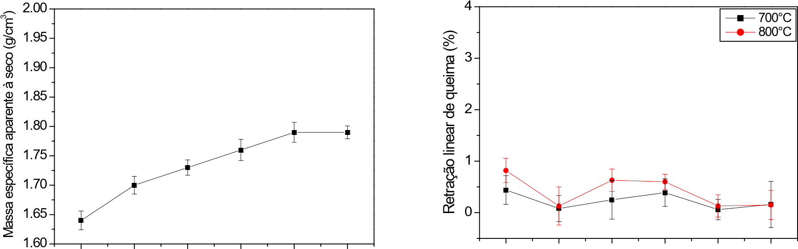
0 10 20 30 40 50 0 10 20 30 40 50
Composições (% resíduo multifio) Composições (%) Resíduo Multifio
Figura 1: Massa específica aparente a seco. Figura 2: Retração linear de queima das cerâmicas estudadas.

A absorção de água e porosidade, podem ser observadas nas Figuras 3 e 4. Nota-se que houve uma redução na absorção de água da cerâmica com o aumento da incorporação do resíduo de rochas ornamentais. Isso ocorreu devido a reações de sinterização. A formação de fase líquida durante a sinterização preencheu os poros e densificou o corpo cerâmico, resultando em uma menor absorção de água.
As normas brasileiras NBR 15270-1 (2017) e NBR 15310 (2009) estabelecem limites de absorção de água para a fabricação de materiais cerâmicos. De acordo com A NBR 15270-1 (2017) para a fabricação de blocos de vedação e tijolos maciços a absorção de água deve estar entre 8% a 25%. E de acordo com a NBR 15310 (2009) para a fabricação de telhas, a absorção de água não deve ultrapassar 20%. Nota-se que as cerâmicas fabricadas apenas com argila não se enquadraram para a fabricação de nenhum dos materiais estipulados pela norma. Com a adição de resíduo de rocha ornamental todos se enquadraram para a fabricação de blocos de vedação e tijolos maciços e para a fabricação de telhas, apenas as cerâmicas produzidas com 30, 40 e 50% de resíduo.
A porosidade das peças de cerâmica vermelha (Figura 4) é influenciada significativamente pela incorporação do resíduo de granito utilizado. Nota-se um comportamento semelhante da porosidade com a absorção de água, o que comprova a porosidade aberta das peças cerâmicas.

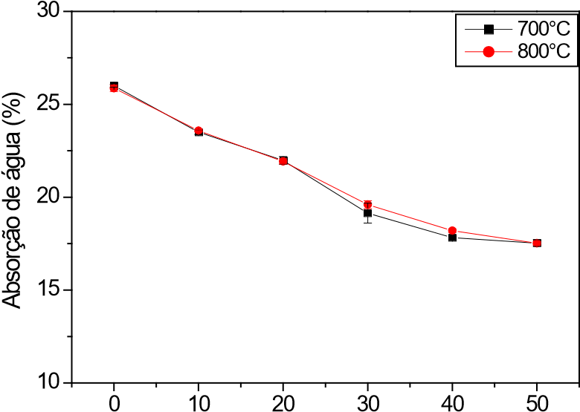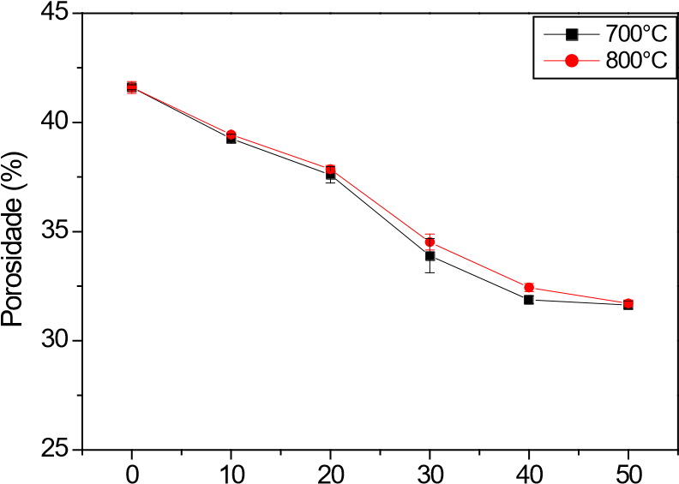
Composições (%) Resíduo Multifio | Composições (%) Resíduo Multifio
Figura 3: Absorção de água das cerâmicas estudadas | Figura 4: Porosidade das cerâmicas estudadas
A Figura 5 apresenta a tensão de ruptura à flexão das cerâmicas estudadas. Nota-se que a com a incorporação de resíduo e com o aumento da temperatura a resistência aumentou, porém, nas incorporações de 40 e 50% a resistência começa a cair. No entanto, a resistência não ficou menor que a cerâmica fabricada com a argila pura. Devido a sinterização que ocorre durante a etapa de queima, há maior formação de fase líquida, reduzindo assim a porosidade do material e promovendo uma melhor consolidação das partículas. De acordo com a norma NBR 15270-1 (2017), a resistência mecânica mínima para a fabricação de blocos de vedação é de 1,5 MPa e para tijolos maciços de 4 MPa. Nota-se que todas as cerâmicas fabricadas se enquadraram nos valores determinados pela norma.
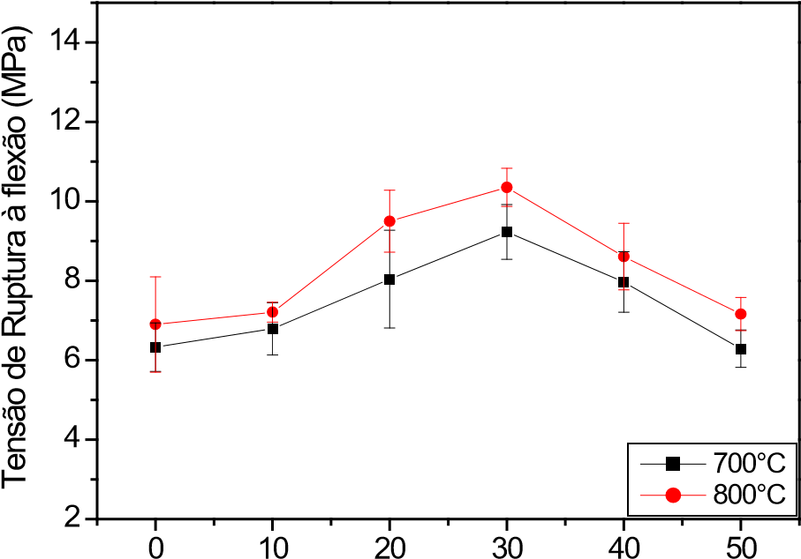
Composições (%) Resíduo Multifio

Figura 5: Tensão de ruptura à flexão das cerâmicas estudadas.

CONCLUSÕES
Pode-se concluir que nas temperaturas estudadas, as cerâmicas fabricadas com resíduo de rocha ornamental apresentaram melhores propriedades. Isso ocorreu devido ao melhor empacotamento da massa cerâmica com o resíduo, que auxiliou na densificação das peças, diminuindo a absorção de água e a porosidade do material fabricado.
Nota-se também que pra ambas as temperaturas as propriedades avaliadas tiveram resultados aproximados, com isso, é possível fabricar as cerâmicas na temperatura mais baixa e assim diminuir o gasto energético.
Contudo, a utilização dos resíduos na incorporação das massas cerâmicas, mostrou-se uma alternativa viável, pois o uso desses resíduos colabora para a redução de consumo de matériasprimas naturais e diminuição do impacto ambiental.

AGRADECIMENTOS
Agradeço ao CETEM e a todos os colaboradores, ao CNPq pela bolsa de iniciação científica (149300/2022-0) e à FAPES (processo 84323264). Estendo meu agradecimento especial à Mônica Castoldi Borlini Gadioli pela oportunidade de contribuir para a ciência, à Mariane Costalonga de Aguiar por todo o conhecimento e aprendizado compartilhado e ao Kayrone Marvila de Almeida pela assistência e colaboração nesse processo.

REFERÊNCIAS BIBLIOGRÁFICAS
ABIROCHAS – ASSOCIAÇÃO BRASILEIRA DA INDÚSTRIA DE ROCHAS ORNAMENTAIS. Exportações / Importações Brasileiras. Disponível em: http://www.abiro chas.com.br. Acesso em: Jul. 2023.
AGUIAR, M.C.; GADIOLI, M.C.B.; SANT’ANA, M.A.K.; ALMEIDA, K.M.; VIDAL, F.W.H.; VIEIRA, C.M.F. (2022). Red Ceramics Produced with Primary Processing Fine Waste of Ornamental Stones According to the Circular Economy Model. Sustainability, 14(19), 12887.
BRASIL. Lei n. 12.305, de 02 de Agosto de 2010. Institui a Política Nacional de Resíduos Sólidos. Diário Oficial da República Federativa do Brasil, Brasília, 02 Ago. 2010. Disponível em: http://www.planalto.gov.br. Acessado em: Jul. 2023.
GADIOLI, M.C.B.; AGUIAR, M.C.; VIDAL, F.W.H.; SANT’ANA, M.A.K.; ALMEIDA, K.M.; GIORI, A.J.N. Incorporation of Ornamental Stone Waste in the Manufacturing of Red Ceramics. Materials, 15, 5635. 2022.
GADIOLI, M.C.B.; AGUIAR, M.C.; GIORI, A.J.N.; PAZETO, A.D.A.; FERNANDES, M.C.S. (2021). Rochas aglomeradas: uma alternativa tecnológica e ambiental para a utilização dos resíduos de rochas ornamentais.
NBR 15270-1; Componentes Cerâmicos – Blocos e Tijolos para Alvenaria. Parte 1: Requisitos. ABNT – Associação Brasileira de Normas Técnicas: Rio de Janeiro, Brasil, 2017.
NBR 15310; Componentes Cerâmicos – Telhas – Terminologia, Requisitos e Métodos de Ensaio. ABNT – Associação Brasileira de Normas Técnicas: Rio de Janeiro, Brasil, 2009.

